Attività: Leggi matematiche, curve e funzioni
A. In matematica si incontra il seguente problema: è data una legge che lega due grandezze e si vuole visualizzare la legge con un grafico. Ecco degli esempi.
1. Qui sotto sono disegnati 4 quadrati. Completa le tabelle e i grafici seguenti.
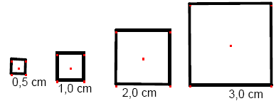
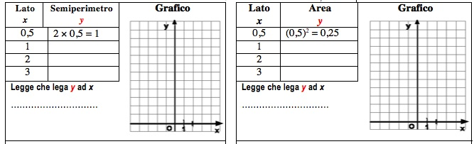

2. Completa le tabelle e i grafici seguenti.
Rettangoli con lo stesso perimetro |  | Rettangoli con la stessa area
Qui sotto è disegnato un rettangolo che ha:  - base x;  - altezza y;  - semiperimetro = 6  - Disegna nel grafico altri due rettangoli con lo stesso semiperimetro |  | Qui sotto è disegnato un rettangolo che ha:  - base x;  - altezza y;  - area = 16  - Disegna nel grafico altri due rettangoli con la stessa area.
 |  | 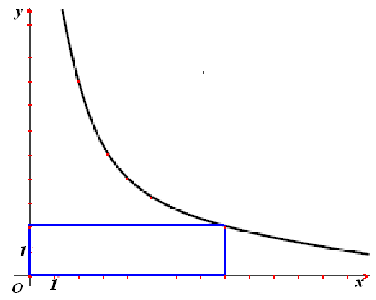
- Scrivi la legge che lega x a y .  .................................................................... |  | - Scrivi la legge che lega x a y .  ....................................................................

B. Leggi attentamente le seguenti definizioni del termine “funzione”.
a. «Se x rappresenta una quantità variabile, allora tutte le quantità che dipendono da x in un modo qualunque … sono chiamate funzioni di essa» (Eulero, 1755)
b. «Due variabili reali diconsi funzioni una dell’altra, quando variano simultaneamente in modo che il valore dell’una determina il valore dell’altra» (Cauchy, 1857)
c. «Se una quantità variabile reale, che diremo y, è legata a un’altra quantità variabile reale x, in guisa che ad un valore di x corrispondano uno o più valori determinati per y, si dirà che y è funzione di x …» (Weierstrass, 1878)
d. «Siano E e F due insiemi. Una relazione tra una variabile x di E e una variabile y di F è detta relazione funzionale di E verso F, se, qualunque sia x in E, esiste un solo elemento y di F che stia nella relazione considerata con x.» (Dieudonné 1969).
e. «Si può intendere una funzione come una legge arbitraria che, ad ogni x appartenente ad un insieme D (detto dominio della funzione), fa corrispondere una sola y appartenente ad un insieme C (detto codominio della funzione).» (Kolmogorov, 1974).
Rispondi ai seguenti quesiti
3. Segnala le definizioni che già conosci e i punti che non ti sono chiari.
……………………………………………………………………………………..
4. Riprendi l’esercizio 1 e applica la definizione più recente di funzione per completare la tabella
Funzione che lega il lato x al semiperimetro y del quadrato | Funzione che lega il lato x all’area y del quadrato
Dominio: .............  Codominio: ...................  Legge: ......................................... | Dominio: .............  Codominio: ...................  Legge: .........................................
La funzione ottenuta è identica a quella che descrive la retta d’equazione y = 2x nel piano cartesiano? Motiva la risposta.  .............................................................................  ............................................................................. | La funzione ottenuta è identica a quella che descrive la parabola d’equazione $y=x^{2}$nel piano cartesiano? Motiva la risposta.  .........................................................................  .........................................................................
5. Riprendi l’esercizio 2 e applica la definizione più recente per completare la tabella.
Funzione che lega i lati x e y di rettangoli di semiperimetro 6 | Funzione che lega i lati x e y di rettangoli di area 16
Dominio: .............  Codominio: ...................  Legge: ......................................... | Dominio: .............  Codominio: ...................  Legge: .........................................
La funzione ottenuta è identica a quella che descrive la retta d’equazione y = 6 − x nel piano cartesiano? Motiva la risposta.  ..........................................................................  .......................................................................... | La funzione ottenuta è identica a quella che descrive l’iperbole d’equazione xy = 16 nel piano cartesiano? Motiva la risposta.  ...........................................................................  ...........................................................................
6. Alcune linee che si possono disegnare sul piano cartesiano non sono il grafico di una funzione, secondo la definizione più recente. Sai descriverne una?
……………………………………………………………………………………………………………..

